Next-Generation Boride-Based Coatings for Enhanced Machining of Nickel Superalloys (BOR4MACH)
Opis projektu:
BOR4MACH to międzynarodowy projekt badawczo-rozwojowy realizowany przez konsorcjum złożone z Politechniki Rzeszowskiej, Empa (Szwajcaria), Platit AG oraz Ultratech. Celem projektu jest opracowanie nowej generacji zaawansowanych powłok ochronnych opartych na borkach tytanu i tantalu (TiB₂, TaB₂ oraz TixTa(1-x)B₂), przeznaczonych do obróbki trudnoobrabialnych nadstopów niklu stosowanych m.in. w przemyśle lotniczym
i energetycznym.
Projekt wykorzystuje nowoczesne podejście łączące wysokowydajne metody syntezy materiałów (high-throughput materials science), zaawansowaną charakterystykę materiałową, analizę danych oraz walidację w rzeczywistych warunkach przemysłowych. Dzięki temu możliwe będzie znaczące skrócenie czasu potrzebnego do projektowania
i wdrażania nowych materiałów powłokowych.
Główne cele projektu:
- opracowanie innowacyjnych powłok borkowych o zwiększonej odporności na zużycie
i utlenianie podczas obróbki nadstopów niklu,
- identyfikacja optymalnych składów i parametrów osadzania przy wykorzystaniu wysokowydajnych metod badań materiałowych,
- zwiększenie trwałości narzędzi skrawających oraz ograniczenie kosztów i przestojów produkcyjnych,
- przeprowadzenie walidacji nowych powłok w rzeczywistych procesach produkcji łopatek turbin z nadstopu IN738,
- przygotowanie technologii do wdrożenia przemysłowego z wykorzystaniem systemów PVD firmy Platit.
Projekt BOR4MACH przyczyni się do zwiększenia konkurencyjności europejskiego przemysłu poprzez rozwój bardziej trwałych, wydajnych i zrównoważonych technologii produkcyjnych.
Kierownik projektu: dr inż. Krzysztof Wieczerzak
Termin realizacji: 01.06.2026 – 31.05.2028
Nr umowy: SPPW/BOR4MACH/0003/2025-00
Finansowanie: Budżet projektu: 5 535 678,95 PLN
Dofinansowanie ogółem: 4 353 142,68 PLN
Budżet Politechniki Rzeszowskiem im. Ignacego Łukasiewicza: 1 893 217,49 PLN

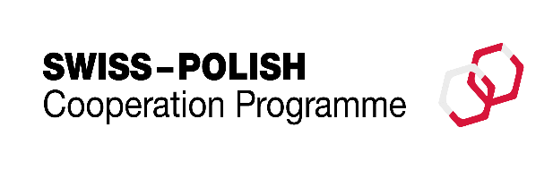
Nazwa programu: Szwajcarsko Polski Program Współpracy
Konsorcjum: Politechnika Rzeszowska im. Ignacego Łukasiewicza (koordynator), Ultratech Sp. z o.o., Empa z siedzibą w Thun (Szwajcaria), Platit z siedzibą w Selzach (Szwajcaria).

